Proyecto Integrador: UPB Motors

Andres David Bonilla Higuera, Antonio Jose Donis Hung, Jean Pierre Parra Suarez, Miguel Mateo Mendoza Rojas, Gleisson Stik Perez Rivera

*Abstract*—En este documento se hablará todo lo referente con el Proyecto integrador del primer semestre del año 2022, desde la metodología y el marco conceptual hasta los resultados y conclusiones que se obtuvieron durante su desarrollo

Keywords— Administración de Bases de Datos, Gerencia de Proyectos Tecnológicos, Sistemas de información, Redes de datos

# Introducción

Para este proyecto se planteó una situación donde una cantidad de empresas se unen para crear un consorcio llamado AUTO-UPB que tiene como objetivo mejorar las ventas y servicio al cliente los procesos de los sistemas CRM/ERP. Siguiendo con lo anterior dicho se planteó la siguiente situación problema para la empresa matriz que nos fue asignada.

La empresa UPB-MOTORS ubicada en Bucaramanga que se centra en la importación de automóviles, ofrece un servicio de venta a concesionarios y a un público en general, compitiendo en el mercado contra otras empresas matriz. Sin embargo, ha tenido una disminución en su rendimiento que se ve reflejado en las ventas y en los estudios de los comentarios por parte de sus clientes. Por lo tanto, para solventar la disminución de rendimiento que se vio decidió unirse al consorcio llamado AUTO-UPB que tiene como objetico de mejorar sus ventas y servicio al cliente donde compartirán los procesos de sus sistemas CRM/ERP, pero no tienen la infraestructura para integrarse al consorcio y así compartir con las otras empresas que forman parte del consorcio la información y los servicios solicitados.

A partir de esta situación problema de la empresa matriz se generó como pregunta de investigación: ¿Cómo se puede integrar la empresa fabricante de automóviles o matriz al consocio AUTO-UPB y solucionar las necesidades planteadas por la misma empresa por medio de un sistema de información?

# Estado del arte y marco conceptual

## Estado Del Arte

A lo largo de los años, las empresas, en especial aquellas en el sector automovilístico han querido unificar sus operaciones con otras pequeñas y grandes empresas en los sectores en los cuales tienen sus sucursales. El problema ha sido que su macro de modelo de negocios no siempre ha sido amigable con las necesidades locales de cada sucursal. Lo que las ha llevado a metodologías no homogéneas y poco o prácticamente irreproducibles en otras sucursales. Por lo que en los últimos años las empresas han buscado junto con los gerentes de las sucursales, una manera escalable de interoperación con terceros e interesados. Llevándonos a cuatro puntos claves en el área de gestión.

* Comunicación entre sucursales
* Comunicación con empresas de terceros
* Infraestructura replicable
* Metodologías replicables

Comunicación entre sucursales: La comunicación entre las sucursales de una empresa es clave para el propio crecimiento de la misma, aunque cada una opere de cierto modo independientemente de las otras, juntas forman en si lo que es la propia empresa, por lo que a lo largo de los años las empresas han ideado modelos de interacción entre sus sucursales para así también agilizar las operaciones de cada una.

Comunicación con empresas de terceros: En el ámbito automotriz es común que la propia empresa de fabricación también otorgue servicios de taller, repuestos, entre otros, pero estos servicios perfectamente pueden también ser prestados por terceros ajenos a ella. Esto permitiría así una mutua cooperación entre todos los individuos participantes en donde incluso la propia empresa puede recomendar alguno de los servicios con los terceros.

Infraestructura y metodologías replicables: Como ya se ha mencionado, ha sido un reto replicar todos los detalles usados dentro de una sucursal en otra por el hecho de que los impuestos cambian de lugar a lugar, la mano de obra puede tener un contexto de vida diferente, incluso el propio clima en el que fueron construidas las instalaciones puede afectar mucho en la manera en que se implementara la infraestructura y las metodologías.

A continuación, se mencionarán dos ejemplos de interoperabilidad entre empresas (no automotrices) y terceros

Apple: La empresa de la manzana es también famosa por sus “Genius bar” y debido al gran crecimiento que han tenido sus productos en el mercado y la imposibilidad de ocupar cada región del mundo con una sucursal a nombre de la compañía, la empresa a optado por vender las “Licencias” para utilizar “Apple” en la entrada de los locales siempre y cuando cumplan con una gran lista de requisitos que son evaluados por un supervisor de la compañía, pero permitiendo al fin de cuentas tener una relación bilateral con otros individuos.

McDonalds y Subway: Al igual que Apple estas dos empresas de comida rápida implementan un sistema de licenciamiento en el que la propia empresa rige por medio de una lista de estándares de los cuales se deben cumplir todos para que así un tercero pueda utilizar el nombre.

## Marco Conceptual

Los sistemas de información brindan un apoyo para la administración, la recolección, la recuperación, el procesamiento, el almacenamiento y la distribución de un conjunto de datos que son importantes para diferentes procesos fundamentares y algunas particularidades que tiene cada empresa u organización. Los sistemas de información se destacan por el diseño que tienen, la facilidad con la que se pueden usar, la flexibilidad que tienen, su mantenimiento automático de los registros almacenados, el apoyo que brinda a la hora de tomar decisiones críticas y también, mantiene el anonimato con la información irrelevante. En los sistemas todos sus elementos interactuar entre sí para procesar los datos ya sea de forma manual o automática dando lugar a una información más elaborada o compleja, la cual se distribuye de la forma más adecuada dependiendo de la organización de donde es el sistema de información.

Entre los componentes que hacen parte de los sistemas de información están el hardware que es la parte física utilizada para el procesamiento y el almacenamiento de los datos, el software y los procedimientos que se encargan de transformar y extraer la información, los datos que son los que representan la información o actividades de la empresa, la red que se usa para compartir los recursos entre los diferentes dispositivos y, por último, están las personas que se encargan de desarrollar, mantener y utilizar el sistema de información. Viendo las partes que componen los sistemas de información se puede decir que estos sistemas son una combinación de personas, posesos de la organización y equipos tecnológicos.

Para las organizaciones que necesitan para decisiones, controlar operaciones, analizar problemas y crear nuevos productos o servicios el sistema de información tiene que realizar cuatro actividades, las cuales son: recolectar o capturar datos en bruto tanto del interior como exterior de la organización, guardar de manera estructurada la información que se ha recolectado, procesar los dataos que se almacenaron en el sistema y distribuir la información procesada en la organización [1] [2].

Después de haber dado una breve información general sobre los sistemas de información se puede pasar a profundizar un poco en uno de sus componentes que son los datos. Los datos son una representación de un atributo, no tienen un valor semántico, pero al ser procesados se pueden utilizar para realizar algunos cálculos o tomar decisiones, debido a que son susceptibles estos datos deben ser comprimidos, encriptados, trasmitidos y almacenados. La diferencia de entre datos e información que el segundo es un conjunto del primero que tienen un contexto donde ser utilizados [3].

Ya que se describieron los datos, a partir de eso se puede proceder a hablar sobre las bases de datos, las bases de datos son una recopilación organizada de información donde generalmente se almacena de forma electrónica en un sistema informático la cual se controla o maneja por medio de un sistema de gestión de base de datos, abreviado DBMS, cuando se pone en conjunto los datos, el DBMS y las aplicaciones asociadas a ellos, recibe el nombre de sistema de base de datos, que también se les conoce como base de datos. Para poder acceder, gestionar, modificar, actualizar, controlar y organizar los datos almacenados, se hace por medio de consultas y procesamientos. Las consultas para comunicarse con la base de datos se hacen por medio del lenguaje SQL, este es un lenguaje de programación utilizado para la mayoría de las bases de datos relacionales, el lenguaje se desarrolló por primera vez en IBM el año 1970 [4].

A continuación, se hablará de otro componente del sistema de información, el cual es la red o red de datos. Las redes de datos son las infraestructuras creadas para trasmitir información por medio del intercambio de datos. En otras palabras, son las arquitecturas para cumplir con el fin de trasmitir información, la base de las redes de datos es la comunicación de paquetes que atienden a una clasificación exclusiva, teniendo en cuanta la distancia que puede cubrir o soportar la arquitectura física instalada. Entre los elementos de las redes de datos están: los hubs son los que se dedican a amplificar las señales, el cual es uno de los procesos más importantes al momento del intercambio de datos, los patch panels que organizan el cableado, los servidores son los que se encargan de administrar la información y el proceso y los cables. Las redes se clasifican en LAN (área local), MAN (área metropolitana), WAN (áreas extensas) y PAN (área personal), y entre los tipos de topología están el tipo malla, estrella, estrella extendida y anillo. Las redes de datos son importantes dentro de una organización ya que permite una mejor comunicación entre los empleados y también permite manejar un mayor número de datos para obtener la información necesaria.

Dentro de las redes están las direcciones IP, las cuales se pueden dividir en dos tipos o versiones, IPv4 e IPv6, que se aplican para la comunicación entre dispositivos. Cuando se aplican ambos tipos de direccionamiento, a esta práctica se le conoce como dual-stack [5] [6].

Para finalizar se dará una breve definición de que es CRM, ERP y REST API. Lo primero hace referencia a las aplicaciones que son utilizadas por las organizaciones para facilitar la comunicación con los clientes, buscando satisfacer aquellas necesidades que los clientes presentan con los servicios de la empresa, CRM es el acrónimo de customer relationship management. El segundo término es un servicio de gestión y toma de decisiones que tiene en cuanta toda la información almacenada en el sistema de información de la organización, se usa frecuentemente para los relacionado con finanzas, compras, producción, ventas, recursos humanos y contabilidad, ERP es el acrónimo de enterprise resource planning. Y REST API, es el acrónimo de representational state transfer, es una API (conjunto de reglas o normas que establecen como las aplicaciones o dispositivos pueden comunicarse entre ellos) que se ajusta a los principios de diseño REST que nos dicen que todas las solicitudes para el mismo recurso deben tener el mismo aspecto, las aplicaciones cliente y servidor deben ser independientes, cada solicitud debe tener la información necesaria para procesarla, los recursos deben poder almacenarse en cache, debe tener arquitectura en capas y como una opción enviar respuestas que contengan código ejecutable [7].

# OBjetivos

## Objetivo General

Proporcionar a la empresa matriz una implementación del sistema completo por medio de la instalación de la infraestructura de redes y el software del sistema de información desarrollado para que se integre correctamente en el consorcio denominado AUTO-UPB.

## Objetivos Específicos

* Identificar las necesidades funcionales que tendrá el sistema completo por medio del análisis de las historias de usuarios para tener una idea clara antes de empezar la producción.
* Desarrollar la solución de software por medio del empleo de la metodología indicada, implementando las funcionalidades requeridas para hacer el despliegue en una plataforma.
* Desplegar la solución de software desarrollada en una plataforma para su acceso desde cualquier ubicación a través de servicios web.
* Diseñar la infraestructura de red usando herramientas indicadas para el diseño de redes para una correcta construcción de la infraestructura.
* Construcción de la infraestructura de red por medio de mecanismos adecuados usando dispositivos eléctricos para la correcta comunicación interna y externa de la empresa.

# Metodología

Para este proyecto, se optó por una metodología de desarrollo que apoyara a llevar una estructura organizada e incremental con respecto a la solución que se desea desarrollar. En este caso se eligió la metodología incremental debido al proceso evolutivo que ejecuta el proyecto en el transcurso de su desarrollo, al dividir las iteraciones, donde cada iteración durara lo que se hayan definido antes de empezar con las mismas, como son incrementos en donde se pueden asignar ciertas tareas a cumplir para solventar ese fragmento de la solución. Con la breve descripción de la metodología incremental se pude dar cuenta que es una metodología que se puede adaptar con facilidad al marco de trabajo denominado SRUM, cabe destacar que antes de empezar con las iteraciones se completaran los documentos necesarios para una correcta planeación de cada iteración o sprint. Entonces a continuación se mencionarán las fases que tendrá cada sprint de este proyecto [8] [9]:

* Planeación: En esta fase se define el curso de acción a tomar que realiza en la iteración correspondiente además de establecer a los responsables de las tareas de cada historia de usuario que ya tienen a su responsable principal, esta fase no tomara mucho tiempo ya que se tiene con anticipación el product backlog y como resultado se tendrá el sprint backlog.
* Construcción: Se comienza el proceso de diseño, programación e implementación de las historias de usuario y sus tareas correspondientes para su terminación que se definieron para el sprint actual, se emplearan dos semanas para su desarrollo. Se llevará el control del sprint por medio del sprint backlog, el scrum board y se harán daily scrum (los cuales idealmente se harán cuatro veces por semana) para además de revisar el proceso, aplicar correcciones de ser necesario.
* Revisión y retrospectiva: En esta última fase se hace primero una revisión junto con el cliente del producto desarrollado en el sprint y luego se hace una retrospectiva con los integrantes del equipo para evaluar el rendimiento viendo los aspectos positivos y por mejorar, viendo el Burn Down Chart que se generó con el sprint backlog, para así mejorar para el próximo sprint. Luego de haber terminado la revisión se pasa de nuevo a la primera fase que es la de planeación.

Luego de que se cumplieran con los sprint viene el despliegue del producto que se desarrolló.

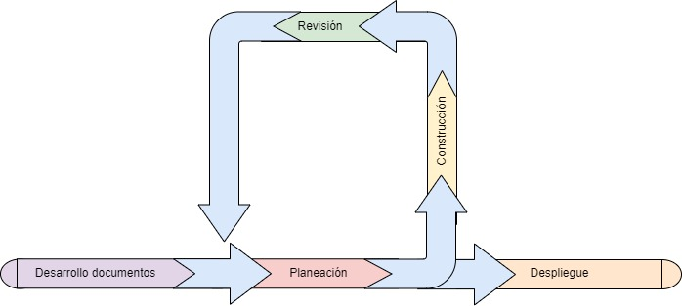

Imagen 1: Creada por Andres David Bonilla Higuera

## Cronograma

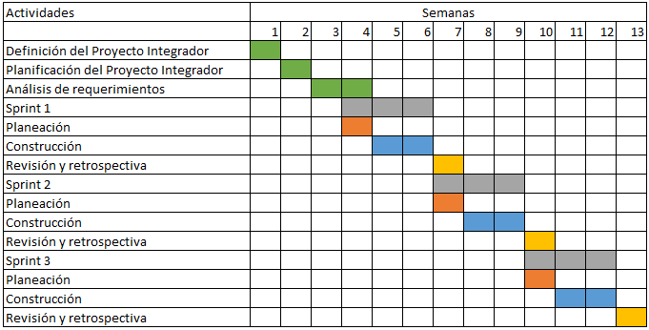

Imagen 2: Creada por Andres David Bonilla Higuera

# Resultados

## Sprint 1

Del primer sprint realizado para el proyecto quedo como evidencia los documentos como el sprint backlog, Story Mapping, un documento informal sobre la retrospectiva del Sprint y product backlog actualizado. Además de los documentos también hubo un avance del producto que se mostró a los clientes en el sprint review.

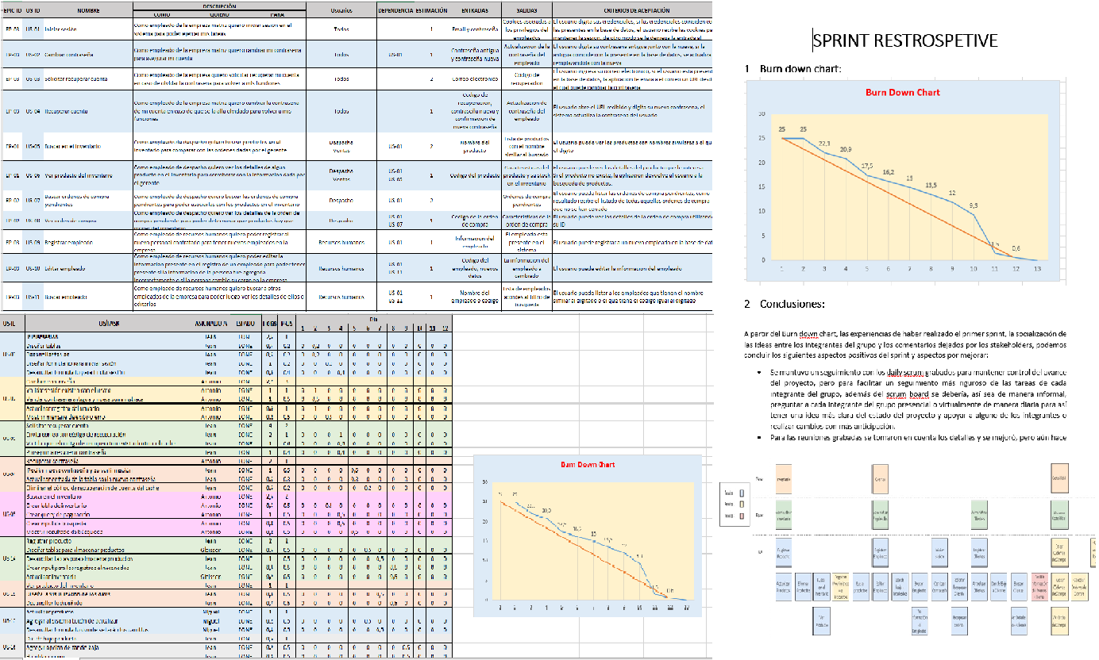

Imagen 3: Creada por Andres David Bonilla Higuera

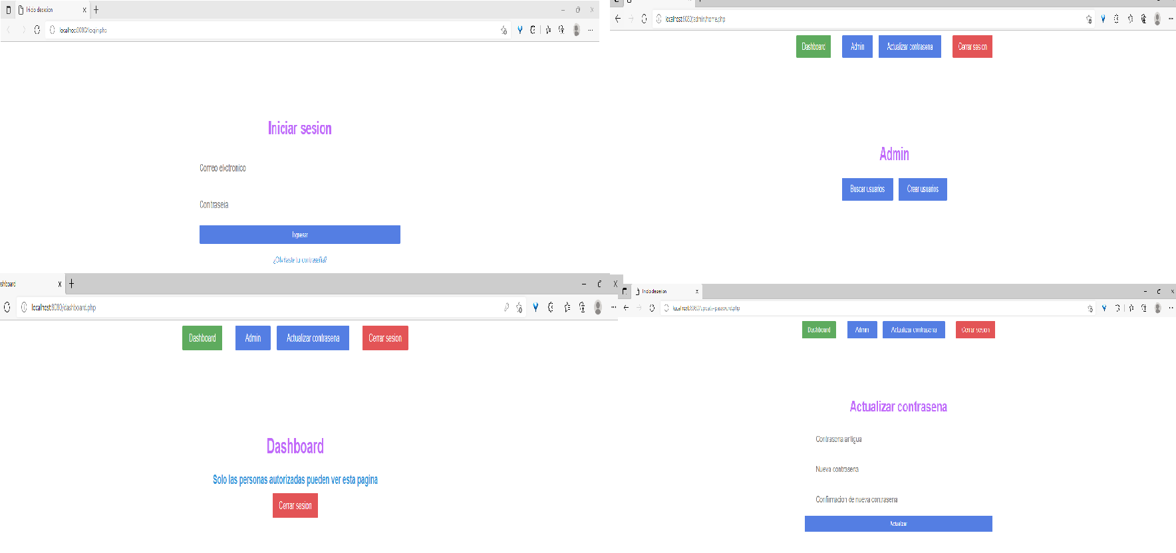 Imagen 4: Creada por Andres David Bonilla Higuera

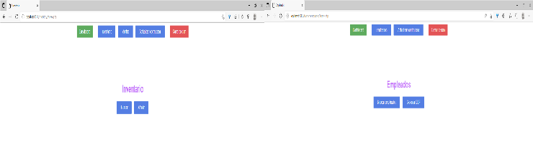 Imagen 5: Creada por Andres David Bonilla Higuera

# Reporte del avance del cronograma

## Antes de los sprint

Las cuatro primeras semanas avanzaron sin mayor dificultad, pero se cometieron algunos errores al momento de realizar los documentos iniciales.

## Sprint 1

Ocurrieron algunos percances de gestión en la primera semana, pero no retraso a la hora de entregar resultados en el sprint review realizado con los clientes y se preparó la gestión del segundo sprint a realizar.

# Análisis de la retrospectiva del proyecto

## Sprint 1

Como retrospectiva del primer sprint se pude decir que hizo falta una mejor planeación para evitar algunos inconvenientes y se viera de una mejor manera el aporte que realizo cada integrante del grupo y se pudo conocer mejor las habilidades de cada uno para una mejor distribución de las tareas.

# Discusión y conclusiones

##### Agradecimientos

En la ejecución de este proyecto se agradece a los participantes directos que aportaron mano de obra, a los padres de familia detrás de esos participantes por apóyalos en lo que necesitaran, a los diferentes profesores que apoyaron brindando conocimiento y tiempo a los estudiantes, a los directivos que permitieron el proyecto y a los compañeros que ayudaron con su conocimiento. Gracias a todos por impulsar a seguir adelante con este proyecto.

##### Referencias

|  |  |
| --- | --- |
| [1] | V. Zwass, "information system," [Online]. Available: https://www.britannica.com/topic/information-system. [Accessed 4 3 2022]. |
| [2] | F. M. Gonsalez, "Introduccion a los Sistemas de Informacion: Fundamentos," [Online]. Available: https://www.uv.mx/personal/artulopez/files/2012/08/FundamentosSistemasInformacion.pdf. [Accessed 4 3 2022]. |
| [3] | Computer Hope, "What is the difference between data and information?," [Online]. Available: https://www.computerhope.com/issues/ch001629.htm#:~:text=Data%20is%20the%20collection%20of%20recorded%20values%20from,is%2C%20%22Outside%2C%20the%20temperature%20is%2025.6%20degrees%20Celsius.%22. [Accessed 4 3 2022]. |
| [4] | Oracle, "What Is a Database?," [Online]. Available: https://www.oracle.com/database/what-is-database/. [Accessed 4 3 2022]. |
| [5] | c. network, "computer network," [Online]. Available: https://www.techtarget.com/searchnetworking/definition/network#:~:text=A%20computer%20network%2C%20also%20referred%20to%20as%20a,nodes%20in%20a%20network%20include%20servers%20or%20modems.. [Accessed 4 3 2022]. |
| [6] | Universidad Internacional de Valencia, "Redes de datos, todo lo que hay que saber sobre ellas," [Online]. Available: https://www.universidadviu.com/int/actualidad/nuestros-expertos/redes-de-datos-todo-lo-que-hay-que-saber-sobre-ellas. [Accessed 4 3 2022]. |
| [7] | IBM Cloud Education, "REST APIs," [Online]. Available: https://www.ibm.com/cloud/learn/rest-apis. [Accessed 4 3 2022]. |
| [8] | javatpoint, "Incremental Model," [Online]. Available: https://www.javatpoint.com/software-engineering-incremental-model. [Accessed 4 2 2022]. |
| [9] | scrum, "WHAT IS SCRUM?," [Online]. Available: https://www.scrum.org/resources/what-is-scrum/. [Accessed 4 3 2022]. |